**PRAKTIKUM PEMOGRAMAN**

**BERORIENTASI OBYEK LANJUTAN**

**KELAS C**



**DISUSUN OLEH :**

Nama : Johanes Yogtan Wicaksono Raharja

NIM : 215314105

**TEKNIK INFORMATIKA**

**FAKULTAS SAINS DAN TEKNOLOGI**

**UNIVERSITAS SANATA DHARMA YOGYAKARTA**

**2022**

* **Capture Program**

1. Kelas Super Koleksi

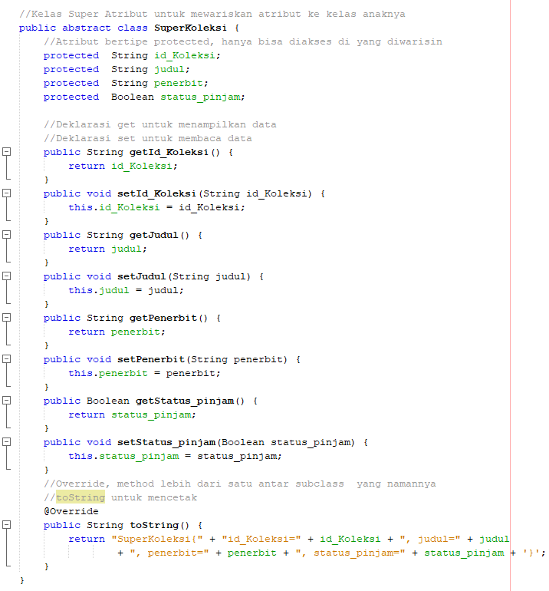

1. 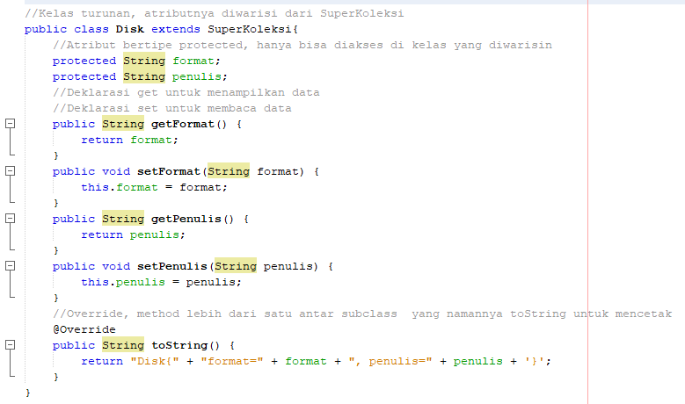Kelas Disk
2. Kelas Majalah

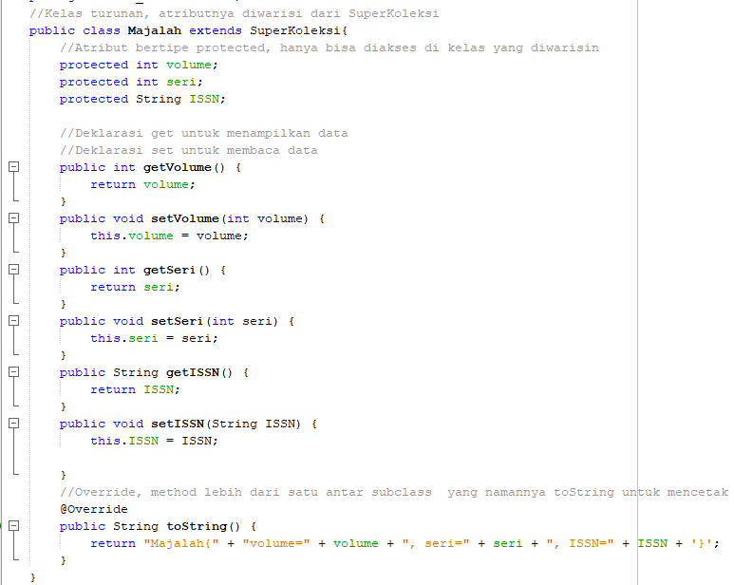

1. Kelas Buku

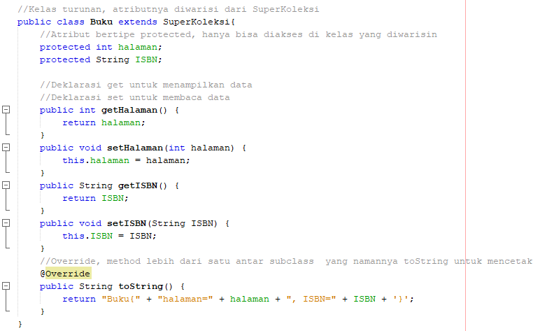

1. Kelas Super Peminjam

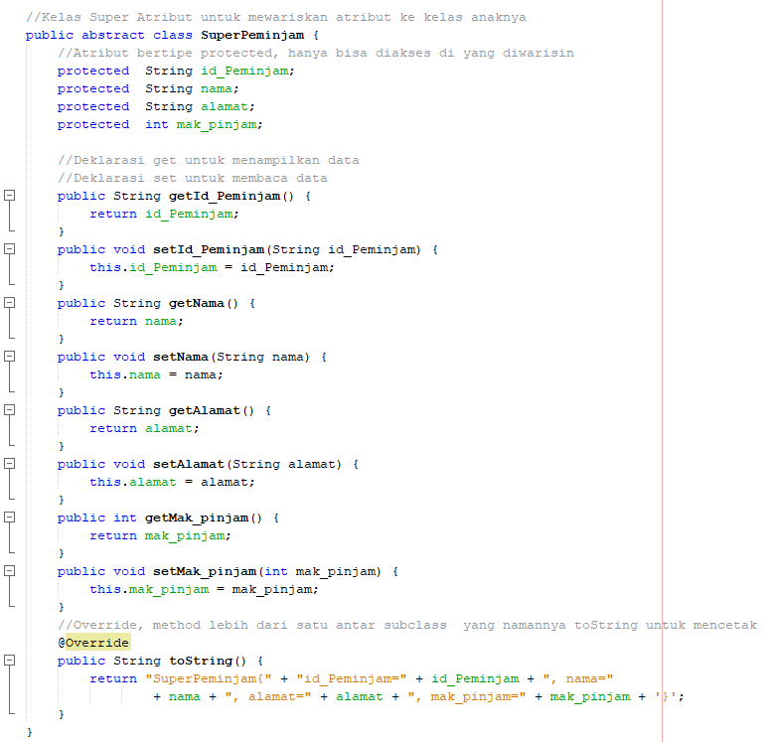

1. Kelas Dosen

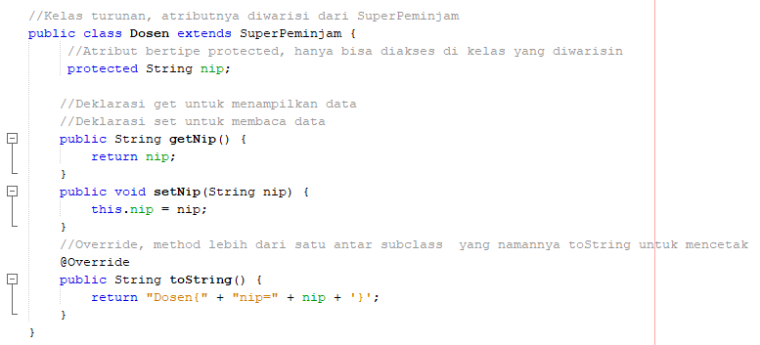

1. 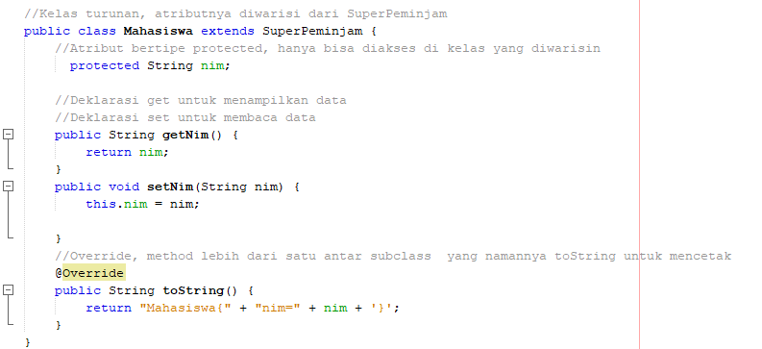Kelas Mahasiswa
2. Kelas Umum

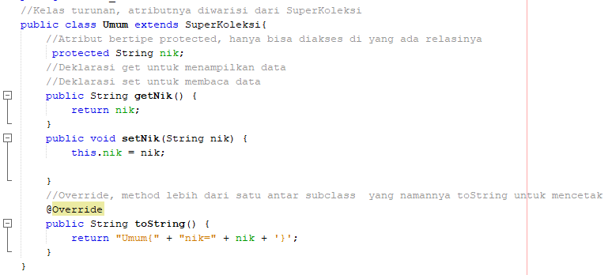

1. Kelas Transaksi

